ACTA APROBADA
SESIÓN EXTRAORDINARIA No. 2932

FECHA: Jueves 21 de agosto de 2015
HORA: 8:00 a.m.
LUGAR: Sala de Sesiones de Agronomía, Sede Regional San Carlos

PRESENTES
Dr. Julio Calvo Alvarado Presidente y Rector
Dr. Tomás Guzmán Hernández Representante Docente Sede Regional y Centro Académico
Lic. William Buckley Buckley Profesor del ITCR
MSc. Jorge Chaves Arce Profesor del ITCR
Máster María Estrada Sánchez Profesora del ITCR
MAE. Bernal Martínez Gutiérrez Profesor del ITCR
Máster Jorge Carmona Chaves Funcionario Administrativo del ITCR
Ing. Alexander Valerín Castro Funcionario Administrativo del ITCR
Ing. Carlos Roberto Acuña Esquivel Representante de los Egresados
Sr. Alonso Brenes Ramírez Estudiante del ITCR
Sr. Mauricio Montero Pérez Estudiante del ITCR
Srta. Rebeca Madriz Romero Estudiante del ITCR

AUSENTES
Lic. Isidro Álvarez Salazar Auditor Interno

FUNCIONARIOS
Licda. Bertalía Sánchez Salas Directora Ejecutiva de la Secretaría
del Consejo Institucional
ÍNDICE
PÁGINA
ASUNTOS DE TRÁMITE
ARTÍCULO 1. Modificación del Reglamento de Incentivos para los casos especiales de funcionarios de la Sede Regional San Carlos. Personas invitadas: MSc. cargo del MSc. Edgardo Vargas, Director de Sede Regional y Licda. Xinia Guerrero Araya, Asesora Legal Sede | 4
ARTÍCULO 2. Propuesta para declarar oficialmente la fecha del 31 de octubre como la fecha de conmemoración de la creación de la Sede Regional San Carlos. Personas Invitadas: MSc. Edgardo Vargas, Director de Sede Regional y Licda. Xinia Guerrero Araya, Asesora Legal Sede | 14
El señor Julio Calvo Alvarado, quien preside, inicia la sesión a las ocho horas con veinte minutos de la mañana, con la presencia del Dr. Tomás Guzmán Hernández, MAE. Bernal Martínez Gutiérrez, Ing. Jorge Chaves Arce, Lic. William Buckley Buckley, Ing. Alexander Valerín Castro, Ing. Carlos Roberto Acuña, Ing. Jorge Carmona Chaves, Máster María Estrada Sánchez, Sr. Alonso Brenes Ramírez, Sr. Mauricio Montero, Srta. Rebeca Madriz y el señor Isidro Álvarez. El señor Julio Calvo justifica la ausencia del señor Isidro Álvarez, quien no pudo viajar a la Sede debido a que debía atender compromisos previamente adquiridos.
MOCIÓN DE ORDEN: El señor Mauricio Montero presenta una moción para incluir en el orden del día la propuesta denominada: “Propuesta Apertura del cuarto y quinto año de la Carrera de Ingeniería en Electrónica en la Sede Regional San Carlos a partir del año 2016”.
El señor Bernal Martínez acota que tiene entendido que al ser una Sesión Extraordinaria no se puede incluir puntos en la agenda, solo ver los puntos que ya están en la agenda.
La señora Bertalía Sánchez responde que así es, pero si unánimamente están de acuerdo, sí se puede incluir un tema en la agenda.
El señor Bernal Martínez señala que además, este es un tema que no se ha visto en la Comisión de Asuntos Académicos.
La señora María Estrada opina que es un tema en el cual el Consejo Institucional ha sido muy insistente y espera que se logre dar una respuesta a los estudiantes que cada año tienen incertidumbre, ayer varios estudiantes se le acercaron para manifestar que no entendían el por qué este tema se estaba viendo como político si es una necesidad de la Sede y hay claridad en infraestructura; por lo anterior apoya la propuesta.
El señor Alexander Valerín considera que si no se estaría en la conyuntura que se está con una Negociación del FEES, no es que no se puede hacer, sino que hay que tener cuidado, pero secunda lo dicho por el señor Bernal Martínez de que este asunto se debe analizar primero en la Comisión; traer el tema solo para aprobarlo le parece que es a la carrera, la propuesta ya quedó presentada en la sesión pasada para discutirla en la Comisión de Asuntos Académicos.
El señor Jorge Chaves indica que inicialmente esta propuesta estaba para verla hoy y votarla, al indicarse que esa propuesta podría tener alguna incidencia en el proceso electoral que se vive hoy en la Sede, se hizo la consideración de retirarla porque no está bien que el Consejo se vea involucrado en el asunto. Apunta que se retira de la agenda de hoy y se deja presentada en la Sesion del Consejo del pasado miércoles haciendo esa consideración; sin embargo, le parece que se tiene que hacer otra consideración política y que es de peso, porque las propuesta de la Sede se deben de estar viendo en la Sede. Amplía que ayer ingresó para este Consejo un tema en la correspondencia que se va a discutir hoy, ya se ha hecho otras veces y el asunto político desde el punto de vista de autoridad era que tal vez había una expectativa de los estudiantes en el sentido de no irse a terminar la Carrera hasta Cartago, y el otro mensaje político era la Sede, mensaje de seguir creciendo. Considera que por una consideración de tipo político electoral se está descuidando una consideración política del Consejo, si se revisa la propuesta esta está bien redactada y es muy clara. Añade que la propuesta dice que la infraestructura y las plazas están previstas, el punto es que el Consejo tiene dos decisiones y que son: dar el aval o hacerse cargo de verlo en el TEC, Sede Cartago.
El señor Alonso Brenes cuestiona que no hay mucho que pensar, ¿qué es más favorable para la institución? ¿llevarse los estudiantes a Cartago o ampliar el cuarto y quinto año?, es algo lógico.
El señor Mauricio Montero considera que no se está favoreciendo a los candidatos, no es fácil para los estudiantes estar en esa incertidumbre día a día; la idea es ver la propuesta hoy y aprobarla. Cree que el no aprobarla es un mensaje negativo para los estudiantes, si este Consejo llega a dar ese mensaje … ¡adelante!, pero esa nunca ha sido la política del Consejo, lo deja a consideración de todos.
El señor Jorge Carmona indica que el tema es pertinente en la Sede como tal para conversar del tema, el detalle estuvo mover el punto de la agenda de hoy a la de ayer, se presentó la propuesta y se estaría viendo en la próxima sesión del Consejo, entonces, no es un asunto de convencer a nadie, no sabe si es una cuestión de orden. Agrega que si bien es cierto la parte política que menciona el señor Jorge Chaves se debe determinar y si se somete a votación hay que hacerlo.
El señor Tomás Guzmán manifiesta que no hay ningún aspecto negativo para que esto no se apruebe y le parece que por un problema de respeto al trabajo de las comisiones, hay que analizarlo en la Comision del siguiente día y verlo la próxima sesión de la otra semana.
El señor Jorge Chaves agrega que la consideración es para que el órgano tomara la decisión, se puede votar hoy mismo o la otra semana, sin embargo, no se ha seguido con el trámite estricto que se está teniendo, incluso hoy se va a ver otro punto.
El señor Julio Calvo somete a votación la inclusión del tema en la agenda, la cual si no resulta unánime no se podría incluir. Se obtiene 8 votos a favor, 4 votos en contra; por tanto, el tema no se incorpora en la agenda del día, ya que la votación no fue unánime.
Por otra parte, el señor Julio Calvo manifiesta que le preocupa el tema de los incentivos y quiere tener claridad de que efectivamente queda reservado el tema de las residencias solo para los profesores o excepciones calificadas.
El señor Alexander Valerín responde que así está en el Reglamento actual, porque cita la palabra “funcionario”, ¿cuál es la preocupación?, el señor Edgardo Vargas dijo que lo limiten a profesores, pero hay casos de profesionales no docentes que pueden clasificar dentro del uso de las residencias. Añade que no entiende por qué cerrar el portillo si está claramente establecido en otros artículos como se tramitan esos casos. Reitera que lo que se hizo fue de acuerdo al Reglamento, que fue lo que la Comisión analizó.
El señor Julio Calvo indica que se tiene que salvaguardar esa preferencia y que no quede abierto.
El señor Alexander Valerín responde que actualmente no está abierto y la modificación tampoco la deja abierta.
El señor Tomás Guzmán añade que el mismo Reglamento dice a final que pasado cinco años este Reglamento se tiene que revisar.
NOTA: El señor Julio Calvo se retira de la Sesión al ser las 8:30 am., para participar en la inauguración del Seminario Piñero, que se lo están dedicando al TEC.
NOTA: El señor Tomás Guzmán preside a partir de ese momento.
CAPÍTULO DE AGENDA
ARTÍCULO 1. Modificación del Reglamento de Incentivos para los casos especiales de funcionarios de la Sede Regional San Carlos
Personas invitadas: MSc. Edgardo Vargas, Director de Sede Regional y Licda. Xinia Guerrero Araya, Asesora Legal, de la Sede Regional.
El señor Tomás Guzmán saluda y da la bienvenida a las personas invitadas y le cede la palabra a la señora Xinia Guerrero para que haga la presentación de la propuesta.
La señora Xinia Guerrero saluda y explica que la redacción de esta propuesta surge como una necesidad de los contratos actuales de residencias y algunos docentes. Amplía que este Reglamento se reformó en diciembre del año 2011 y a partir de ahí los contratos se empezaron a hacer para docentes por periodos de 3 años, lo que sucedió fue que en el mes de junio y julio iba a vencer uno de esos contratos y la profesora es interina, y el Reglamento no facultaba ni diferenciaba nada al respecto, pero establecía que el director justificadamente podía solicitarle al Rector la ampliación de ese contrato. Agrega que hay diez residencias y veintidós casas de habitación, el Reglamento hace referencia a los docentes, si bien en alguna parte indica funcionarios, se refiere solo a los docentes. Procede con la presentación como sigue:
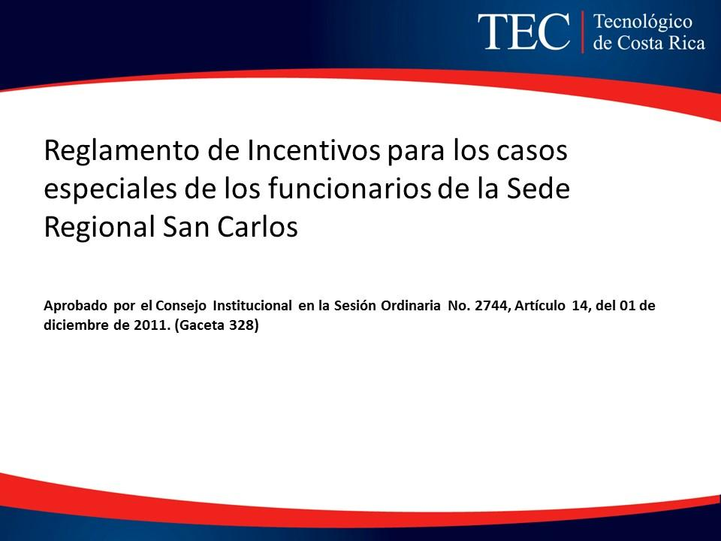

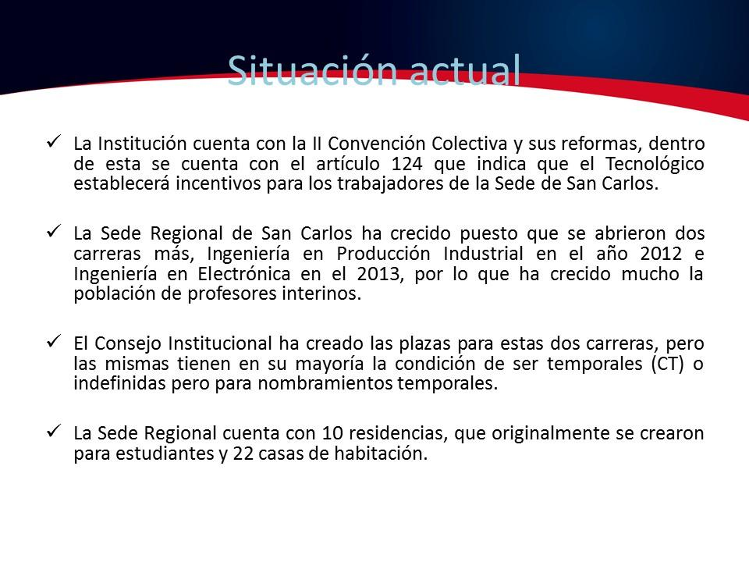

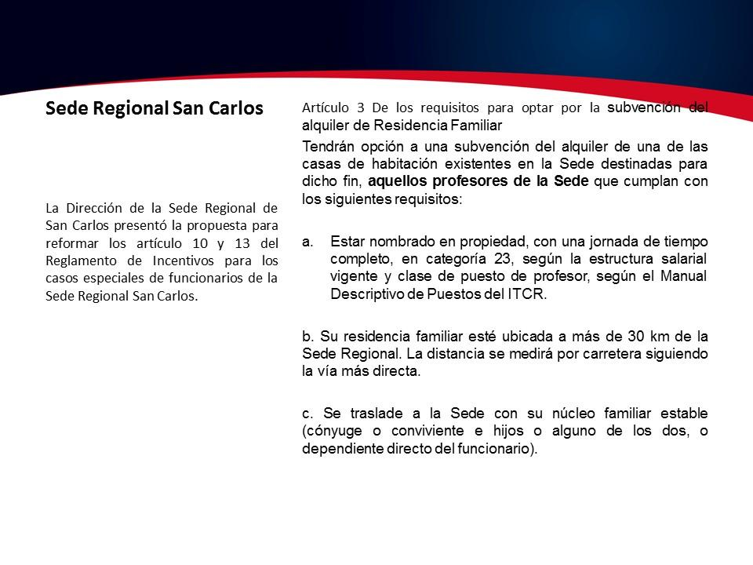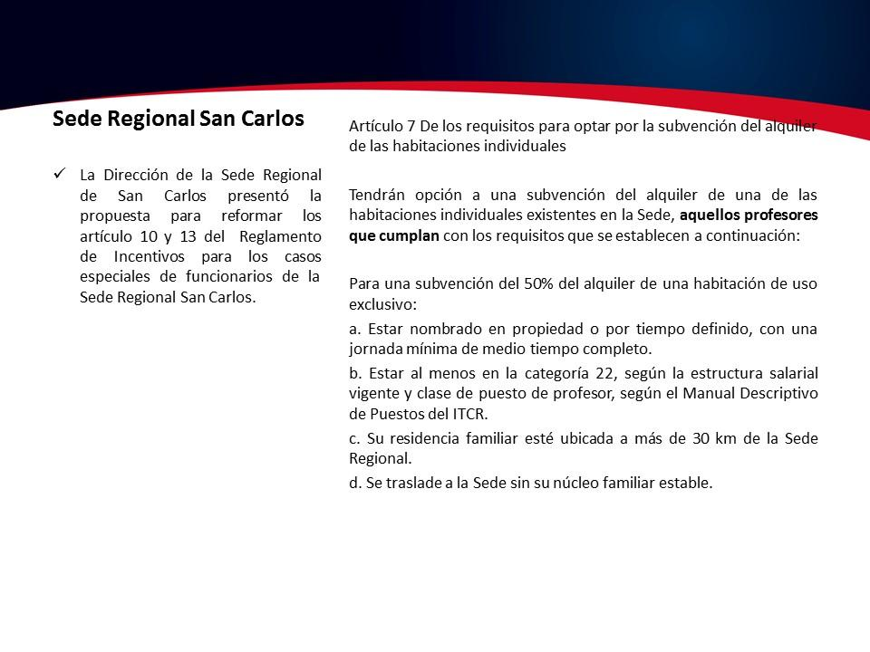

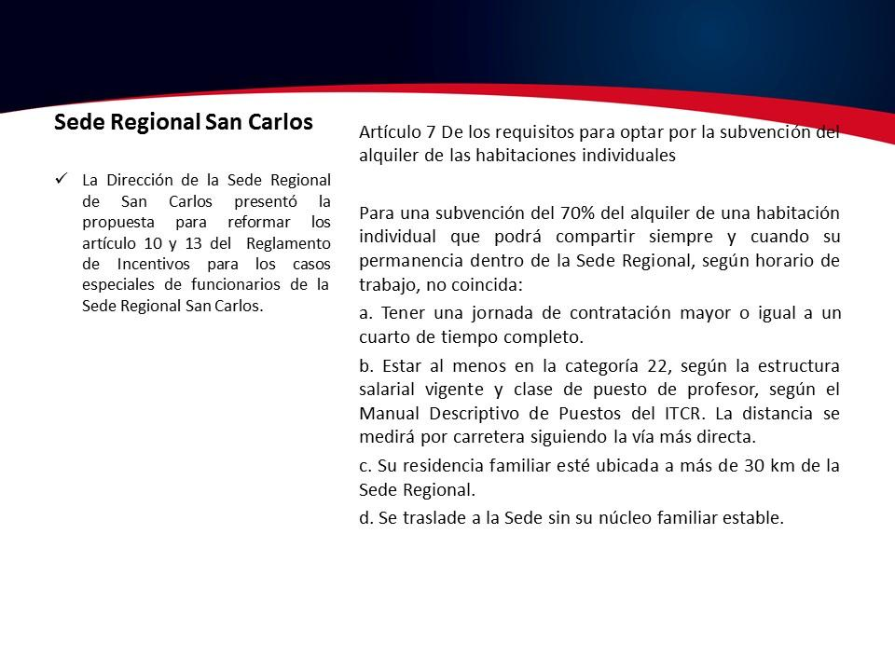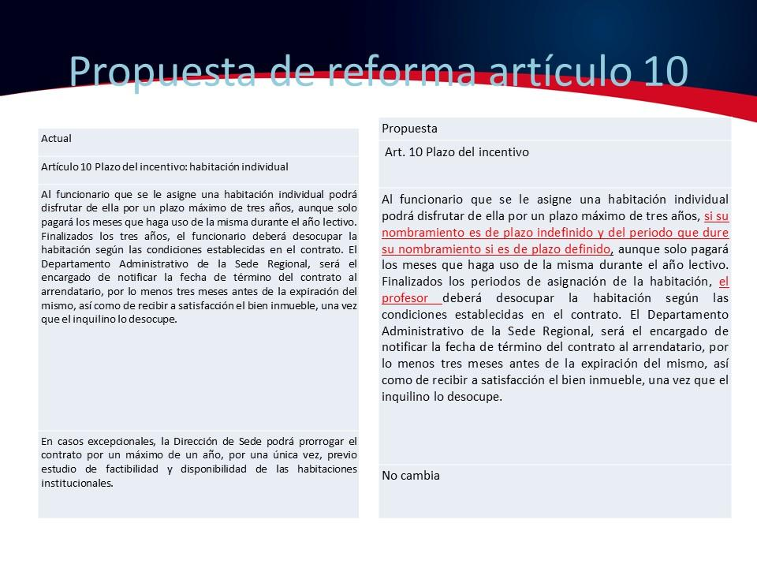

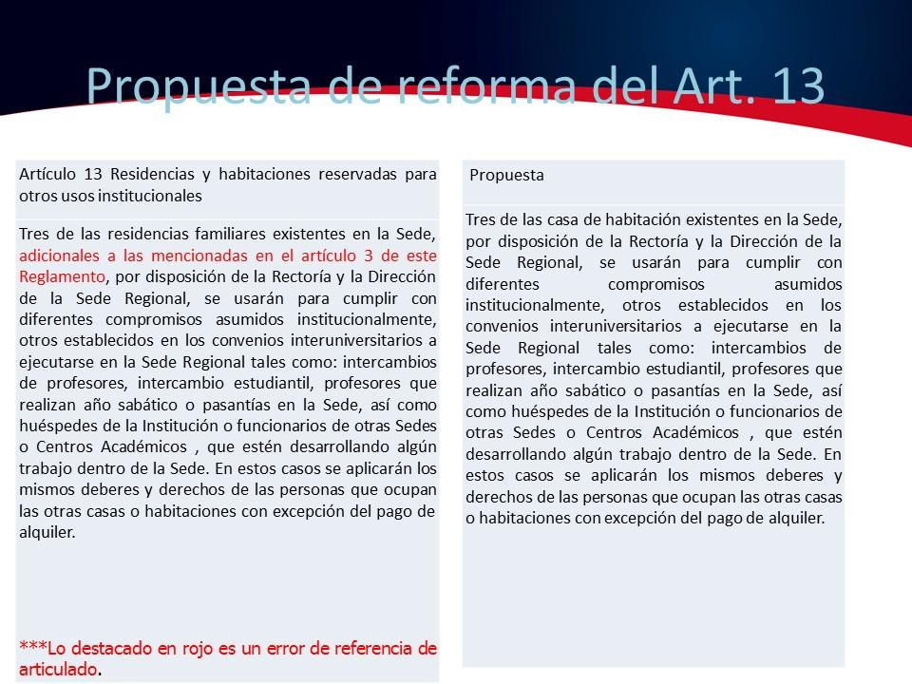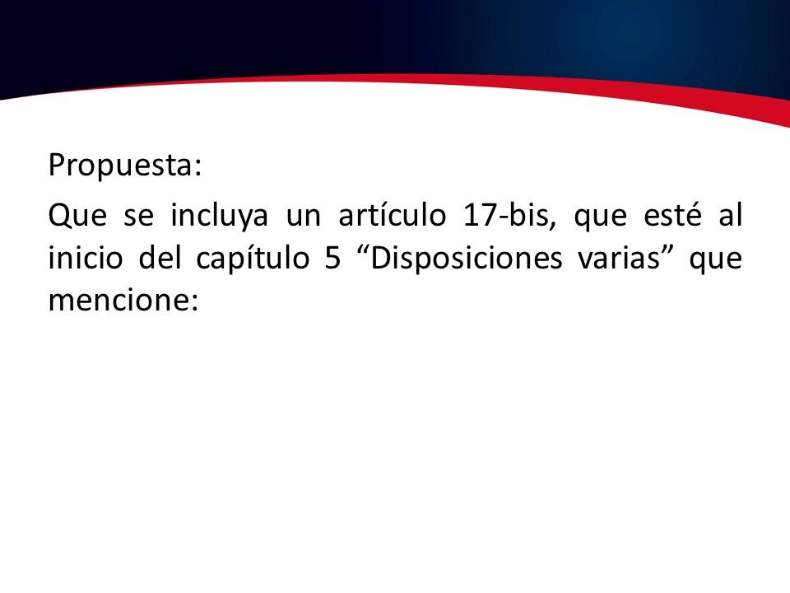

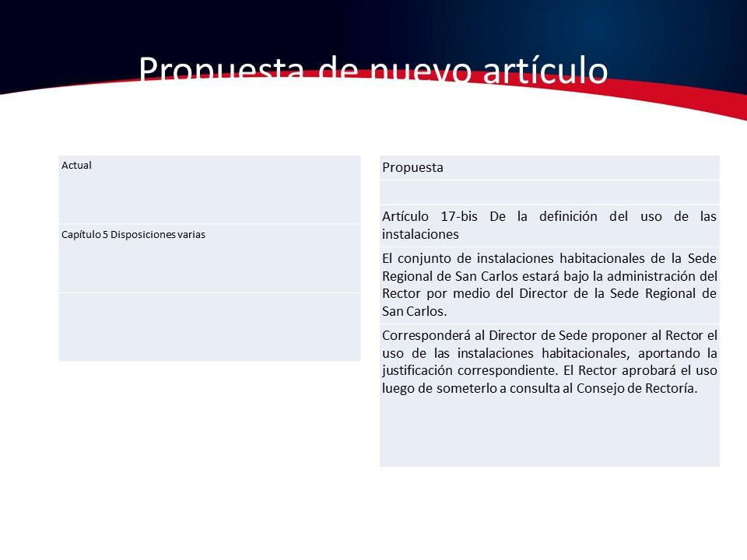
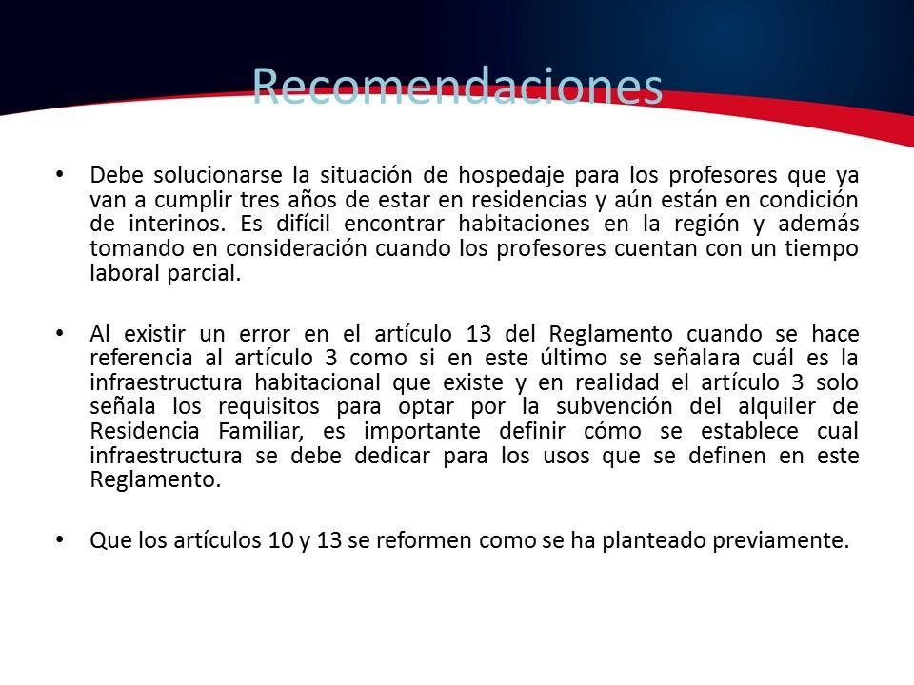
El señor Edgardo Vargas comenta que la duda que ha tenido el señor Julio Calvo, es sobre la palabra funcionario o profesor en ese artículo, se le explicó que en el artículo 7 califica cúal es el tipo de funcionario, e indica que debe ser profesor, era de forma incluir los aspectos nuevos, es la única diferencia en la propuesta. Agrega que por una confusión, la propuesta que el señor Julio Calvo presentó, quedó idéntica a la propuesta que trae la Comisión, porque no cambia el sentido, es una cuestión meramente de forma.
El señor Tomás Guzmán presenta la propuesta denominada: “Modificación del Reglamento de Incentivos para los casos especiales de funcionarios de la Sede Regional San Carlos”; elaborada por la Presidencia. (Adjunta al acta de esta sesión).
Por haber sido ya conocida y discutida la propuesta con anterioridad, no se discute nuevamente y al no estar conformes con la propuesta presentada por la presidencia, el señor Alexander Valerín procede a presentar la Propuesta Sustitutiva e indica que fue analizada por la Comisión de Planificación y Administracion, y fue presentada en la Sesion No. 2929, la cual tampoco se discute en razón de que la misma había sido conocida y discutida en una sesión tras anterior, en la cual el presidencia solicita postergación de la votación para que la misma fuera conocido por el Consejo de Rectoría nuevamente.
Se somete a votación la propuesta Sustitutiva. (Adjunta al acta de esta sesión).
El señor Tomás Guzmán somete a votación la propuesta y se obtiene el siguiente resultado: 9 votos a favor, 2 en contra. Se somete a votación la firmeza del acuerdo y se obtiene el siguiente resultado: 11 votos a favor, 0 en contra.
Por lo tanto el Consejo Institucional:
RESULTANDO QUE:
- La Institución cuenta con la Segunda Convención Colectiva y sus reformas, la cual en el artículo 124 indica que el Tecnológico establecerá incentivos para los trabajadores de la Sede Regional de San Carlos.
- El Consejo Institucional aprobó la reglamentación en la Sesión Ordinaria No. 2744, Artículo 14, del 01 de diciembre de 2011.
- En la Sede Regional San Carlos se abrieron dos carreras más, Ingeniería en Producción Industrial en el año 2012 e Ingeniería en Electrónica en el 2013, por lo que ha crecido la población de profesores interinos.
- El Consejo Institucional ha creado plazas para estas dos carreras, pero las mismas tienen en su mayoría la condición de ser temporales (CT) o indefinidas pero de nombramientos temporales.
- La Sede Regional cuenta con 10 residencias, que originalmente se crearon para estudiantes y 22 casas de habitación para profesores.
CONSIDERANDO QUE:
- La Secretaría del Consejo Institucional recibe oficio R-537-2015, con fecha de recibido 22 de junio de 2015, suscrito por el Dr. Julio Calvo Alvarado, Rector, dirigido Ing. Alexander Valerín Castro, Coordinador de la Comisión de Planificación y Administración, en el cual remite propuesta de modificación del Reglamento de Incentivos para los casos especiales de funcionarios de la Sede Regional San Carlos, en los siguientes términos. (Anexo 1)
Actual | Propuesta
Artículo 10 Plazo del incentivo: habitación individual | Artículo 10 Plazo del incentivo: habitación individual
Al funcionario que se le asigne una habitación individual podrá disfrutar de ella por un plazo máximo de tres años, aunque solo pagará los meses que haga uso de la misma durante el año lectivo. Finalizados los tres años, el funcionario deberá desocupar la habitación según las condiciones establecidas en el contrato. El Departamento Administrativo de la Sede Regional, será el encargado de notificar la fecha de término del contrato al arrendatario, por lo menos tres meses antes de la expiración del mismo, así como de recibir a satisfacción el bien inmueble, una vez que el inquilino lo desocupe. | Al profesor funcionario que se le asigne una habitación individual podrá disfrutar de ella por un plazo máximo de tres años, si su nombramiento es de plazo indefinido y del periodo que dure su nombramiento si es de plazo definido, aunque solo pagará los meses que haga uso de la misma durante el año lectivo. Finalizados los periodos de asignación de la habitación, el profesor funcionario deberá desocupar la habitación según las condiciones establecidas en el contrato. El Departamento Administrativo de la Sede Regional, será el encargado de notificar la fecha de término del contrato al arrendatario, por lo menos tres meses antes de la expiración del mismo, así como de recibir a satisfacción el bien inmueble, una vez que el inquilino lo desocupe.
En casos excepcionales, la Dirección de Sede podrá prorrogar el contrato por un máximo de un año, por una única vez, previo estudio de factibilidad y disponibilidad de las habitaciones institucionales. | No cambia
Artículo 13 Residencias y habitaciones reservadas para otros usos institucionales | Artículo 13 Residencias y habitaciones reservadas para otros usos institucionales
Tres de las residencias familiares existentes en la Sede, adicionales a las mencionadas en el artículo 3 de este Reglamento, por disposición de la Rectoría y la Dirección de la Sede Regional, se usarán para cumplir con diferentes compromisos asumidos institucionalmente, otros establecidos en los convenios interuniversitarios a ejecutarse en la Sede Regional tales como: intercambios de profesores, intercambio estudiantil, profesores que realizan año sabático o pasantías en la Sede, así como huéspedes de la Institución o funcionarios de otras Sedes o Centros Académicos , que estén desarrollando algún trabajo dentro de la Sede. En estos casos se aplicarán los mismos deberes y derechos de las personas que ocupan las otras casas o habitaciones con excepción del pago de alquiler. | Tres de las casa de habitación existentes en la Sede, por disposición de la Rectoría y la Dirección de la Sede Regional, se usarán para cumplir con diferentes compromisos asumidos institucionalmente, otros establecidos en los convenios interuniversitarios a ejecutarse en la Sede Regional tales como: intercambios de profesores, intercambio estudiantil, profesores que realizan año sabático o pasantías en la Sede, así como huéspedes de la Institución o funcionarios de otras Sedes o Centros Académicos , que estén desarrollando algún trabajo dentro de la Sede. En estos casos se aplicarán los mismos deberes y derechos de las personas que ocupan las otras casas o habitaciones con excepción del pago de alquiler.
- La Secretaría del Consejo Institucional recibe oficio Seccional-09-2015, con fecha de recibido 24 de julio de 2015, suscrito por la señora Rebeca Rojas Chaves, Coordinadora Seccional AFITEC San Carlos, dirigido al MSc. Edgardo Vargas Jarquín, Director de la Sede Regional San Carlos, en el cual remite observaciones a la propuesta del Reglamento de Incentivos para los casos especiales de funcionarios de la Sede Regional San Carlos. (Anexo 2)
- La Comisión de Planificación y Administración en la reunión No. 631-2015, celebrada el miércoles 29 de julio de 2015, conoció las notas supra citadas y se recibe al señor Israel Pacheco, Secretario General de la AFITEC, donde se aclaran algunas dudas sobre el contenido de la propuesta.
En esta misma reunión el señor Israel Pacheco, solicita se le envíe la consulta de la propuesta realizada por la Comisión de Planificación y Administración a la AFITEC, con el fin de analizarla en el seno del Comité Ejecutivo de esa Asociación, de acuerdo a lo que dicta la Convención Colectiva de Trabajo y sus Reformas, y que dice:
“Artículo 3
Antes de la emisión de disposiciones de carácter general por parte del Instituto, que incidan en las condiciones y relaciones de trabajo, éste dará audiencia a la AFITEC por un plazo de 10 días hábiles, para que emita su criterio. Una vez vencido el término anterior y de ser aprobada la disposición correspondiente, se procederá al cumplimiento de lo dispuesto por el artículo 48 de la presente Convención Colectiva de Trabajo. La obligación del Instituto de conferir la audiencia al Sindicato se dará siempre que no se presenten motivos de urgencia o emergencia, en cuyo caso se conferirá la audiencia por un plazo no inferior a un día hábil; en tal caso los motivos indicados deberán ser consignados en la respectiva resolución.”
- Debe solucionarse la situación de hospedaje para los profesores que van a cumplir tres años y siguen interinos y es un problema para un profesor de la Sede Regional tener que hacer el esfuerzo de encontrar habitaciones en la región, porque es muy baja la oferta y ante todo cuando el profesor es de tiempo parcial, que debe pagar una habitación a tiempo completo.
- Existe un error en el artículo 13 del Reglamento de Incentivos, pues hace referencia al Artículo 3 como si en este último se señalara cuál es la infraestructura habitacional que existe, pero este solo señala los requisitos para optar por la subvención del alquiler de Residencia Familiar. Hace falta que se defina cómo se establece cuál es la autoridad del Director de Sede y cómo se establece cuál infraestructura se debe dedicar para los usos que se definen en este Reglamento.
- La Comisión de Planificación y Administración dispone elevar al pleno la propuesta de la modificación de los Artículos 10 y 13 del Reglamento de Incentivos para los casos especiales de funcionarios de la Sede Regional San Carlos, para remitirla en consulta a la AFITEC.
- En la Sesión Ordinaria del Consejo Institucional No. 2929, del 5 de agosto del 2015, se conoce la propuesta “Consulta a la Asociación de Funcionarios del Instituto Tecnológico de Costa Rica de la propuesta de modificación de los Artículos 10 y 13 del Reglamento de Incentivos para los casos especiales de funcionarios de la Sede Regional San Carlos”; no obstante, el Dr. Julio Calvo Alvarado, Presidente del Consejo Institucional, solicita retirarla ya que presentaba inconsistencias en relación con lo que había sido discutido en el Consejo de Rectoría, por lo que la revisarían nuevamente en este Consejo.
- Con fecha 18 de agosto de 2015, la Secretaría del Consejo Institucional recibe oficio R-765-2015, suscrito por el Dr. Julio Calvo, Rector, dirigido al Ing. Alexander Valerín, Coordinador de la Comisión de Planificación y Administración, en el cual remite propuesta para modificar el plazo del incentivo de habitación individual al Reglamento de Incentivos para los casos especiales de funcionarios de la Sede Regional San Carlos, la cual cuenta con el Aval del Consejo de Rectoría, en Sesión No. 27, del 17 de agosto de 2015. (Ver adjunto)
SE ACUERDA:
- Someter a consulta de la Asociación de Funcionarios del Instituto Tecnológico de Costa Rica, la modificación de los Artículos 10 y 13 del Reglamento de Incentivos para los casos especiales de funcionarios de la Sede Regional San Carlos; según lo dispuesto en el Artículo 3 de la Segunda Convención Colectiva y sus Reformas, en los siguientes términos:
Artículo 10 Plazo del incentivo: habitación individual
Al funcionario que se le asigne una habitación individual podrá disfrutar de ella por un plazo máximo de tres años, si su nombramiento es de plazo indefinido y del periodo que dure su nombramiento si es de plazo definido, aunque solo pagará los meses que haga uso de la misma durante el año lectivo. Finalizados los periodos de asignación de la habitación, el funcionario deberá desocupar la habitación según las condiciones establecidas en el contrato. El Departamento Administrativo de la Sede Regional, será el encargado de notificar la fecha de término del contrato al arrendatario, por lo menos tres meses antes de la expiración del mismo, así como de recibir a satisfacción el bien inmueble, una vez que el inquilino lo desocupe.
En casos excepcionales, la Dirección de Sede podrá prorrogar el contrato por un máximo de un año, por una única vez, previo estudio de factibilidad y disponibilidad de las habitaciones institucionales.
Artículo 13 Residencias y habitaciones reservadas para otros usos institucionales
Tres de las casas de habitación existentes en la Sede, por disposición de la Rectoría y la Dirección de la Sede Regional, se usarán para cumplir con diferentes compromisos asumidos institucionalmente, otros establecidos en los convenios interuniversitarios a ejecutarse en la Sede Regional tales como: intercambios de profesores, intercambio estudiantil, profesores que realizan año sabático o pasantías en la Sede, así como huéspedes de la Institución o funcionarios, que estén desarrollando algún trabajo dentro de la Sede. En estos casos se aplicarán los mismos deberes y derechos de las personas que ocupan las otras casas o habitaciones con excepción del pago de alquiler.
- Comunicar a la Asociación de Funcionarios del Instituto Tecnológico de Costa Rica, que el plazo para que emita su criterio es de diez días hábiles, a partir del comunicado de este acuerdo, según lo establecido en el artículo 3 de la Segunda Convención Colectiva del Trabajo y sus Reformas.
- Solicitar a la Administración de la Sede Regional San Carlos, que valore la posibilidad de realizar una revisión integral del Reglamento de Incentivos, tomando en cuenta que han pasado tres años desde la puesta en funcionamiento.
- Comunicar. ACUERDO FIRME.
La discusión de este punto consta en el archivo digital de la Sesión No. 2932 .
ARTÍCULO 2. Propuesta para declarar oficialmente la fecha del 31 de octubre como la fecha de conmemoración de la creación de la Sede Regional San Carlos.
Personas Invitadas: MSc. Edgardo Vargas, Director de la Sede Regional y Licda. Xinia Guerrero Araya, Asesora Legal, Sede
El señor Tomás Guzmán cede la palabra al señor Edgardo Vargas.
El señor Edgardo Vargas indica que investigando este tema, la señora Xinia Guerrero se encontró con que en aparencia estaba extraviado el Convenio que se había firmado entre el MEP y el TEC, finalmente sí apareció pero crea una duda de la fecha para hacer la conmemoración, hay datos contradictorios y en este Seminario Piñero los señores que lo organizan son egresados de la ETA y van a entregar un reconocimiento al TEC por su aporte a la piña y consideran que hoy se cumplen los 40 años, pero en la documentación que se tiene no es como ellos la tienen. Agrega que la idea es declarar una fecha oficial para poder hacer las conmemoraciones y contar oficialmente los años, cede la palabra a la señora Xinia Guerrero.
La señora Xinia Guerrero procede con la presentación como se detalla a continuación:

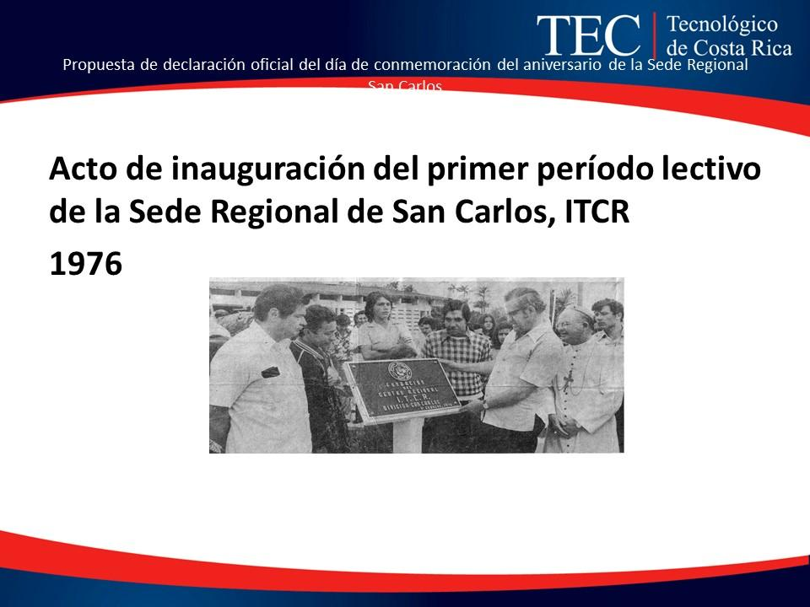

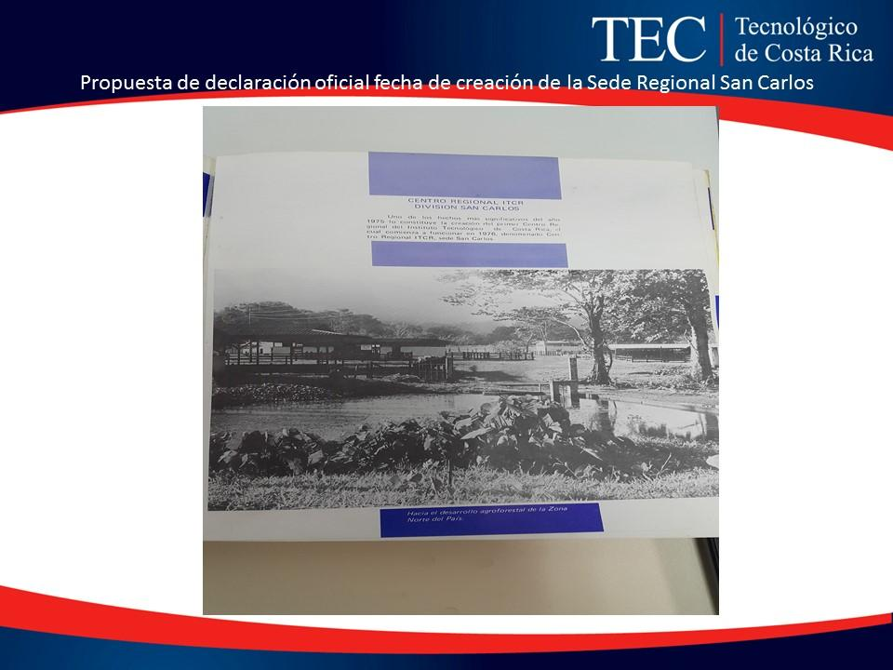

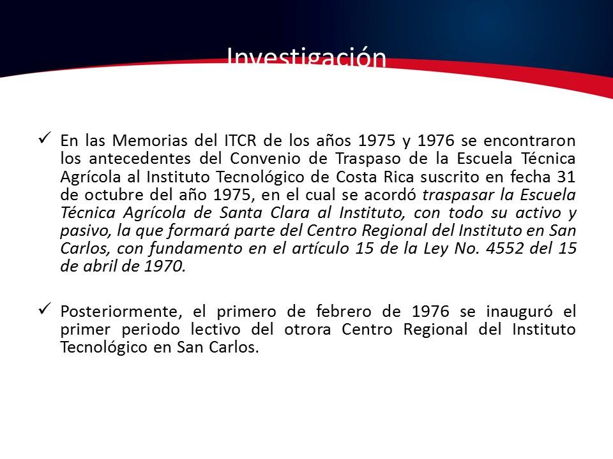

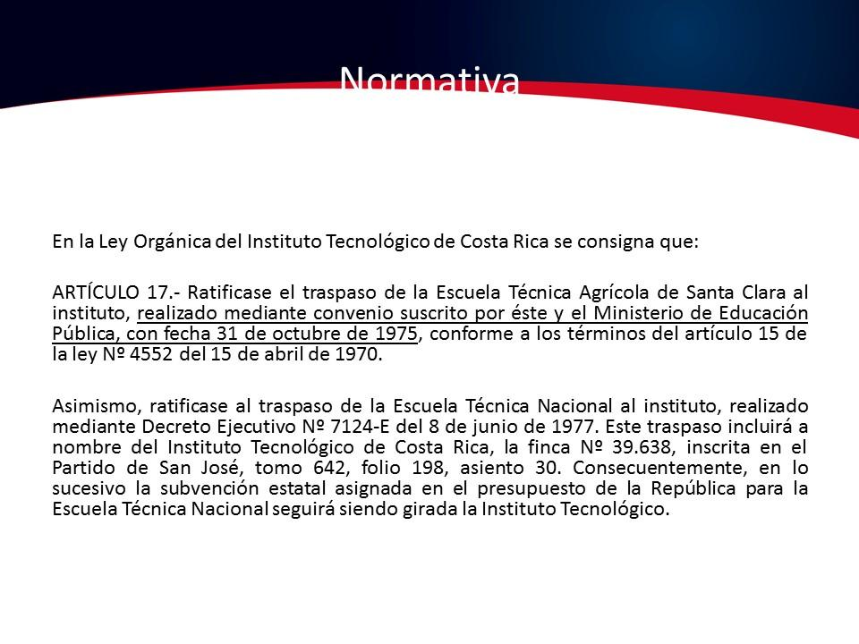

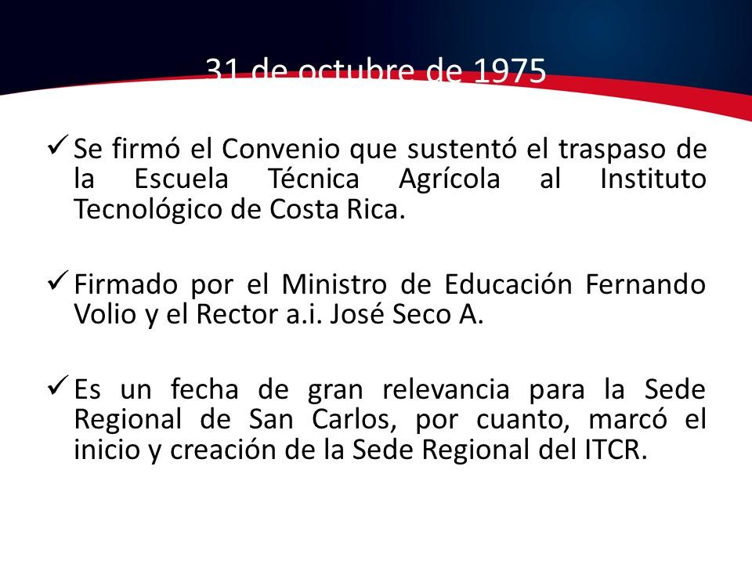

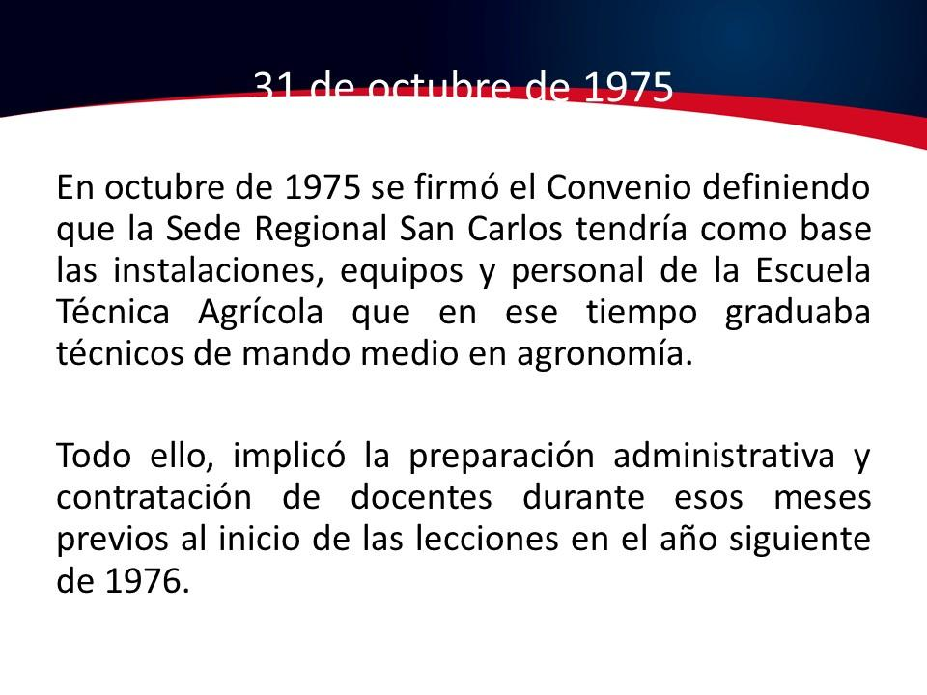
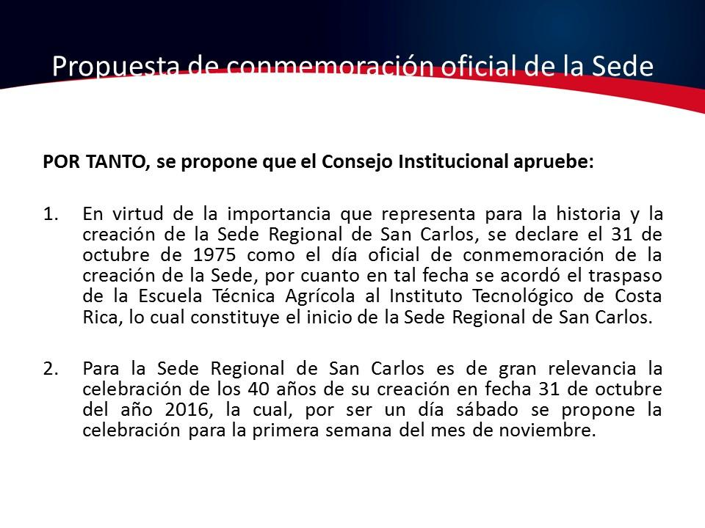
El señor Tomás Guzmán presenta la propuesta denominada: “Propuesta para declarar oficialmente la fecha del 31 de octubre como la fecha de conmemoración de la creación de la Sede Regional San Carlos”; elaborada por la Presidencia. (Adjunta al acta de esta sesión).
El señor Tomás Guzmán somete a votación la propuesta y se obtiene el siguiente resultado: 11 votos a favor, 0 en contra. Se somete a votación la firmeza del acuerdo y se obtiene el siguiente resultado: 11 votos a favor, 0 en contra.
Por lo tanto el Consejo Institucional:
RESULTANDO QUE:
- En las Memorias del ITCR de los años 1975 y 1976 se encontraron los antecedentes del Convenio de Traspaso de la Escuela Técnica Agrícola al Instituto Tecnológico de Costa Rica, suscrito en fecha 31 de octubre del año 1975, en el cual se acordó traspasar la Escuela Técnica Agrícola de Santa Clara al Instituto, con todo su activo y pasivo, la que formará parte del Centro Regional del Instituto en San Carlos, con fundamento en el artículo 15 de la Ley No. 4552 del 15 de abril de 1970. El Convenio destacó que regiría a partir del 1 de enero de 1976.
- Posteriormente, el primero de febrero de 1976 se inauguró el primer periodo lectivo del otrora Centro Regional del Instituto Tecnológico en San Carlos. En la foto se capturó el momento en el que entonces Ministro de Educación, Lic. Fernando Volio Jiménez, descubría la placa conmemorativa. A su lado, Monseñor Román Arrieta Villalobos y en primer plano, izquierda, el entonces Vicepresidente de la República, Dr. Carlos Manuel Castillo. Hacia el centro el Dr. Oscar Arias Sánchez, Ministro de Planificación.
- En la Ley Orgánica del Instituto Tecnológico de Costa Rica, se consigna:
“ARTÍCULO 17-
Ratifícase el traspaso de la Escuela Técnica Agrícola de Santa Clara al Instituto, realizado mediante convenio suscrito por éste y el Ministerio de Educación Pública, con fecha 31 de octubre de 1975, conforme a los términos del artículo 15 de la ley Nº 4552 del 15 de abril de 1970. Asimismo, ratificase al traspaso de la Escuela Técnica Nacional al instituto, realizado mediante Decreto Ejecutivo Nº 7124-E del 8 de junio de 1977. Este traspaso incluirá a nombre del Instituto Tecnológico de Costa Rica, la finca Nº 39.638, inscrita en el Partido de San José, tomo 642, folio 198, asiento 30. Consecuentemente, en lo sucesivo la subvención estatal asignada en el presupuesto de la República para la Escuela Técnica Nacional seguirá siendo girada al Instituto Tecnológico. Oscar Arias Sánchez, Ministro de Planificación”.
CONSIDERANDO QUE:
- El Convenio que sustentó el traspaso de la Escuela Técnica Agrícola al Instituto Tecnológico de Costa Rica, fue firmado por el Ministro de Educación Fernando Volio y el Rector a.i. José Joaquín Seco A., en fecha 31 de octubre del año 1975, la cual, es una fecha de gran relevancia para la Sede Regional San Carlos, por cuanto, marcó el inicio legal de la Sede Regional del ITCR, teniendo como base las instalaciones, equipos y personal de la Escuela Técnica Agrícola que en ese tiempo graduaba técnicos de mando medio en Agronomía.
- Todo ello, implicó la preparación administrativa y contratación de docentes durante esos meses previos al inicio de las lecciones en el año siguiente de 1976. Por ello, hasta el 1 de febrero del año 1976 se inaugura el año lectivo de la Sede Regional San Carlos con los representantes del gobierno en ése entonces.
- La Secretaría del Consejo Institucional recibe oficio DSC-301-2015, con fecha de recibido, 17 de agosto de 2015, suscrito por el MSc. Edgardo Vargas Jarquín, Director, Sede Regional San Carlos, dirigido al Dr. Julio Calvo Alvarado, Presidente del Consejo Institucional, en el cual remite la propuesta para declarar oficialmente el 31 de octubre como la fecha de conmemoración de la inauguración de la Sede Regional San Carlos.
- La Secretaría del Consejo Institucional recibe oficio R-766-2015, con fecha de recibido, 19 de agosto de 2015, suscrito por el Dr. Julio Calvo Alvarado, Rector, dirigido al Dr. Julio Calvo Alvarado, Presidente del Consejo Institucional, en el cual remite la propuesta para declarar oficialmente el 31 de octubre como la fecha de conmemoración de la inauguración de la Sede Regional San Carlos.
SE ACUERDA:
- Declarar oficialmente el 31 de octubre como el día oficial de la creación de la Sede, por cuanto en tal fecha se acordó el traspaso de la Escuela Técnica Agrícola al Instituto Tecnológico de Costa Rica, lo cual constituye el inicio de la Sede Regional de San Carlos, en virtud de la importancia que representa para la historia y la creación de la Sede Regional San Carlos.
- Aprobar la celebración de los 40 años de la creación de Sede Regional San Carlos, para la primera semana del mes de noviembre de este año, ya que el 31 de octubre d
- el año 2015 es un día sábado y para la Sede es de gran relevancia esta celebración.
- Comunicar. ACUERDO FIRME.
La discusión de este punto consta en el archivo digital de la Sesión No. 2932.
Sin más temas que atender y siendo las diez horas con cinco minutos de la mañana se levanta la Sesión.
BSS/cmpm.Rev.

